党务公开审核材料
标题：【民族团结进步示范单位创建】 通辽市民族团结进步示范单位第四验收小组到新兴社区考核验收

具体内容：
10月11日下午，通辽市民族团结进步示范单位第四验收小组组长宝黎明带队到新兴社区考核验收。旗委常委、宣传部部长赵志刚，旗人民政府副旗长王东，旗民委副主任计小艳，大沁他拉街道党工委副书记、纪工委书记田爱东等陪同。
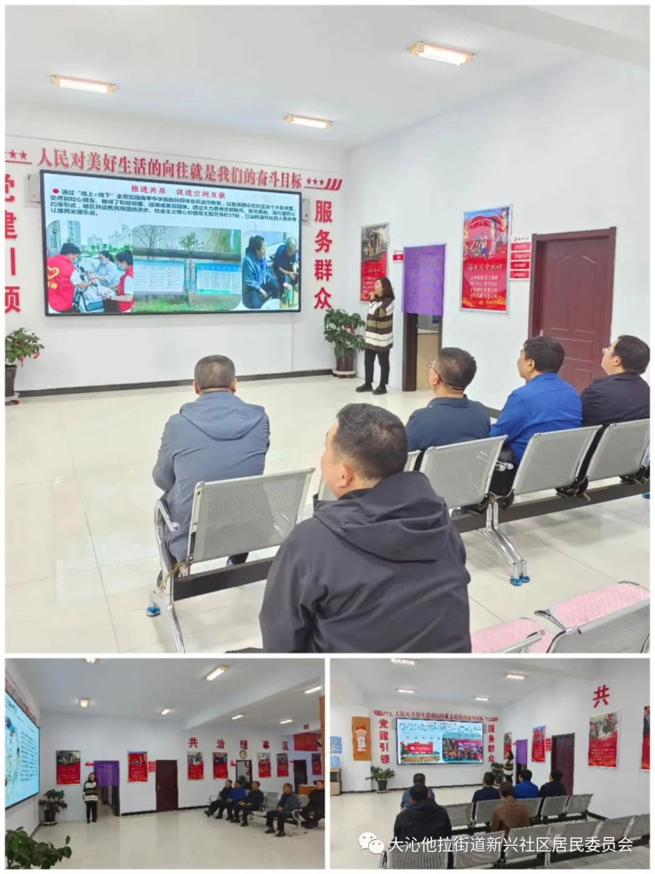 验收组首先听取了新兴社区党委书记刘雪晶关于创建市级民族团结进步示范单位工作汇报，刘雪晶通过PPT形式，以“建设互嵌式社区 促进民族团结进步”为主题，从社区紧紧围绕铸牢中华民族共同体意识这条主线，聚焦主责主业，创新了“六推六促六互嵌”的工作机制，将互嵌式社区治理的探索作为促进各族群众深入融合的切入点和发力点等方面作了详细介绍。此外验收组还通过实地查看档案材料、进行知识测试等形式全面了解社区民族团结进步创建相关工作情况。最后，验收组对新兴社区的创建工作成效予以了充分肯定，并为社区进一步开展好民族团结进步创建工作给予了指导性意见及建议。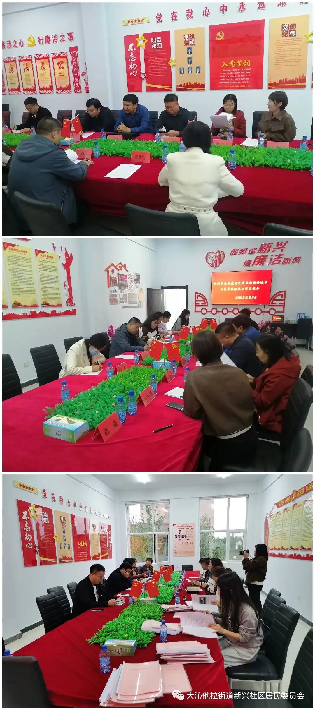
在今后的工作中，新兴社区将以此次考核验收为新的起点，通过“六推六促六互嵌”工作机制的运行，将社区民族团结工作融入到社区党建大格局中、融入到社区管理之中、融入到社区精神文明创建之中，逐步实现各民族在空间、文化、就业、心理、情感、服务等方面的全方位嵌入，积极创造各族群众共居共学、共建共享、共事共乐的良好社会氛围。
